**光谱测量及光纤光谱仪的应用实验**

201711140236 物理系基地班 李励玮

**实验仪器**

USB2000+光纤光谱仪，光谱测量附件（光源、光纤、支架等）、汞灯、多功能组合灯、透明液体

**实验原理**

光谱是电磁辐射强度按照波长有序排列的图谱。按照光与物质的作用方式，将光谱分为反射光谱、吸收光谱、反射光谱、散射光谱等。

**1.光谱仪的组成与分类**

光谱仪主要包括：入射狭缝、准直镜、分光元件（光栅或棱镜）、聚焦光学元件、出射狭缝和探测器。

入射狭缝可限制探测光源的强度及排除杂散光；

准直镜将入射光变为平行光；

分光元件将复色光转变为按照一定顺序排列的单色光谱线；

聚焦光学元件将光栅色散后的光汇聚并按照特定角度照射到探测元件；

探测器测量光强度。

光谱仪最主要的部分为色散元件及探测元件。

目前最常用的是光栅光谱仪，分光元件为光栅，探测元件为光电探测仪或CCD。波长的改变通过计算机控制光栅旋转实现，测量过程所需时间较长。

光纤光谱仪中利用光纤把被测样品产生的信号光耦合、传导到光谱仪的光学平台，经光栅散射后，采用CCD探测器列阵来探测，可以完成对整个光谱的快速扫描不必移动光栅。

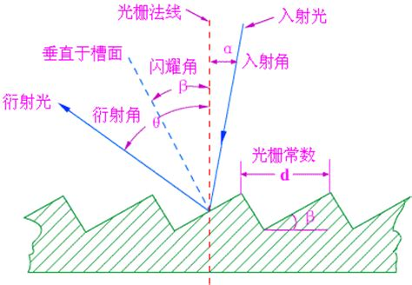 2.光纤光谱仪

（1）衍射光栅

光路图如右，一束波长的单色光以入射到光栅上，光栅方程可以表示为： （1）

其中d为光栅常数，为衍射角、为衍射级数（）。

若入射光为复色光，不同波长的光按照波长大小不同而依次分开。

描述光栅性能的主要参数：

i.角色散率D

角色散率表征某一级次的谱线单位波长间隔在空间分开的程度

定义为 （2）

对（1）求导可得 或 （3）

其中为波长为的光的第级衍射角。第一、第二级光谱衍射角很小，则D为常数。光栅角色散率与波长无关，只与光栅常数和衍射级数有关，光谱随波长分布比较均匀。光谱仪常用的衍射谱。

ii.自由光谱范围

自由光谱范围指各色光干涉极大不发生级次交叠的最大波长范围，根据衍射条件：

以及 （4）

得 （5）

iii.色分辨本领P

经光栅衍射后每一谱线时很多刻槽分开的区域衍射图样的主最强条纹（），其宽度为：

（6）

其中为衍射区域数/光栅的刻线数。按照瑞利判据，光栅的色分辨率极限由下式决定： （7）

由（3）、（6）、（7）式得 （8）

（2）CCD

CCD是电荷耦合元件的简写，是可以将光信号转变为电信号的半导体器件。

3.滤光片特性

滤光片用于选择所需辐射波段，对不同波长的光透射能力不同，对一特定波长的光，透过率

（9）

其中为入射光强度，为透射光强。

常见滤光片特性：

i.截止滤光片

截止滤光片能从复合光滤掉全部长波或短波而仅保留所需波段范围的滤光片。有以下参量描述：

截止波长：用透过率为最大透过率的多少对应的波长来描述，一般在下标标出百分数

分界波长：透过率为最大透过率的50%对应的波长

透过光谱范围：对于短波截至的是指波长大于的透光波长范围；对于长波截至的是指波长小于的透光波长范围。

截止斜率： （10）

ii.带通滤色片

带通滤色片是从复合光中分离出某一波段光的滤光片。参量：

中心波长、带通半高宽、峰值透过率、基准宽度：、形状因子：、截止深度

**实验内容**

**1.测量不同光源的发射光谱，分析光谱特性**

**（1）测量汞灯光谱，将测量值与标准值比较，确定单色仪的测量准确度**



**（2）测量实验室照明日光灯的发射光谱，并与汞灯光谱比较，分析日光灯发光物质成分**

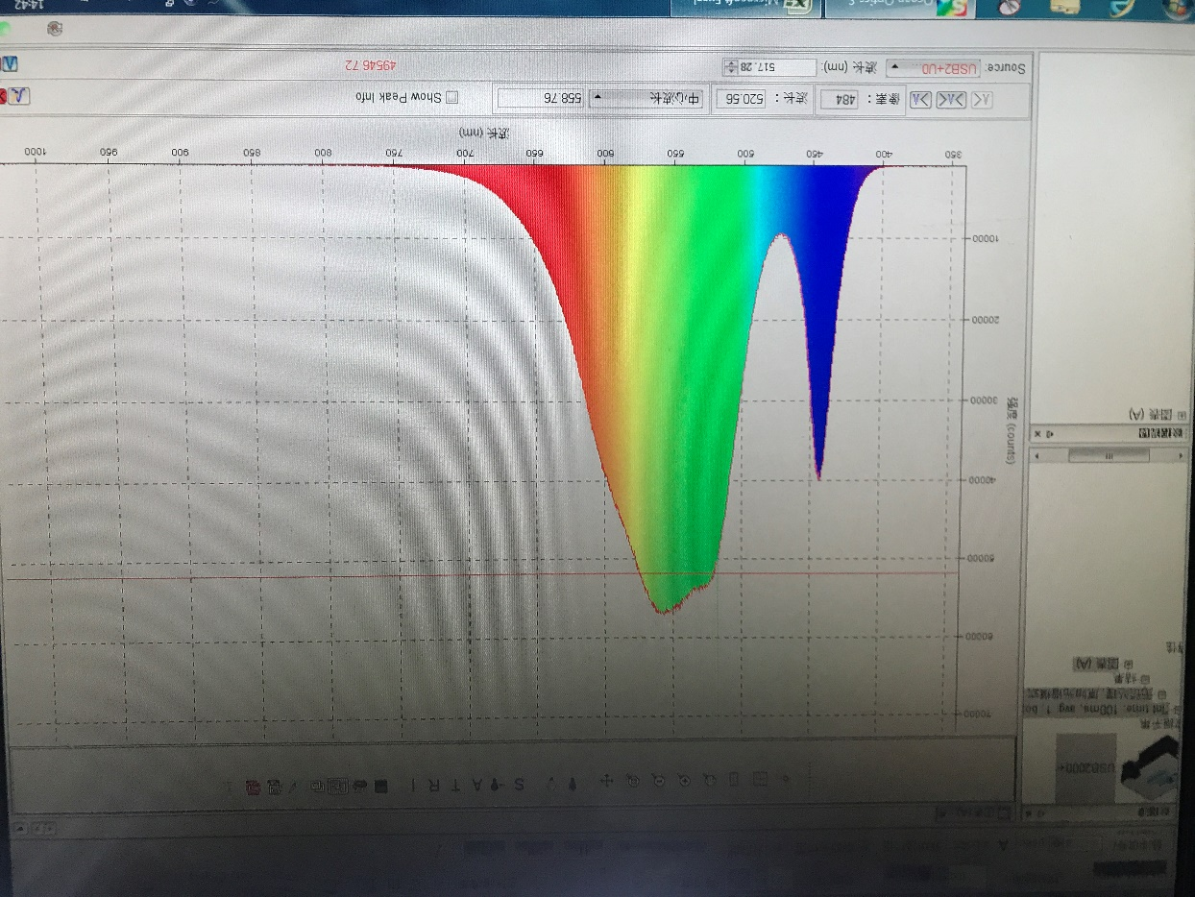

如图为实验室照明日光灯发射光谱，可见发光波长主要在520-580nm和440nm左右。

与汞灯有相近的发光波长，猜测日光灯内的发光物质成分有汞。

**（3）测量不同单色与准单色光源（半导体激光、红、绿、蓝LED等）的发射光谱，并测量光谱的峰值波长和半高宽**

|  |  |  |  |  |
| --- | --- | --- | --- | --- |
|  | 峰值波长 | 半高波长 | 半高波长 | 半高宽 |
| 红 | 629.54 | 621.00 | 636.54 | 15.54 |
| 绿 | 513.27 | 497.50 | 539.26 | 41.76 |
| 蓝 | 462.55 | 452.79 | 482.49 | 29.7 |
| 激光 | 656.74 | 651.19 | 665.06 | 13.87 |

**（4）测量白色LED的光谱，分析其光谱的主要组成**

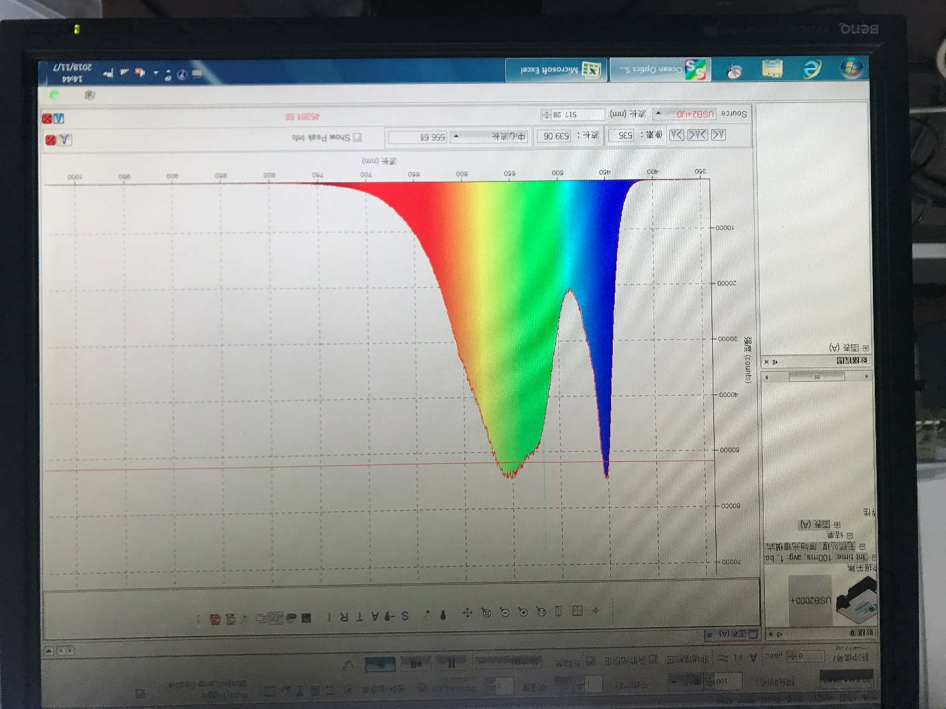

其光谱如左图。

白色LED的光谱与日光灯的发光波长相近，均为520-580nm和440nm左右的波长；而其中440nm左右的波长的光强比日光灯强。

**（5）测量手机屏幕或电脑液晶显示器，让显示器显示红、绿、蓝并测量其光谱组成，让显示器显示白、黄、品、青、灰色，测量光谱组成，找出颜色由三原色合成的规律**

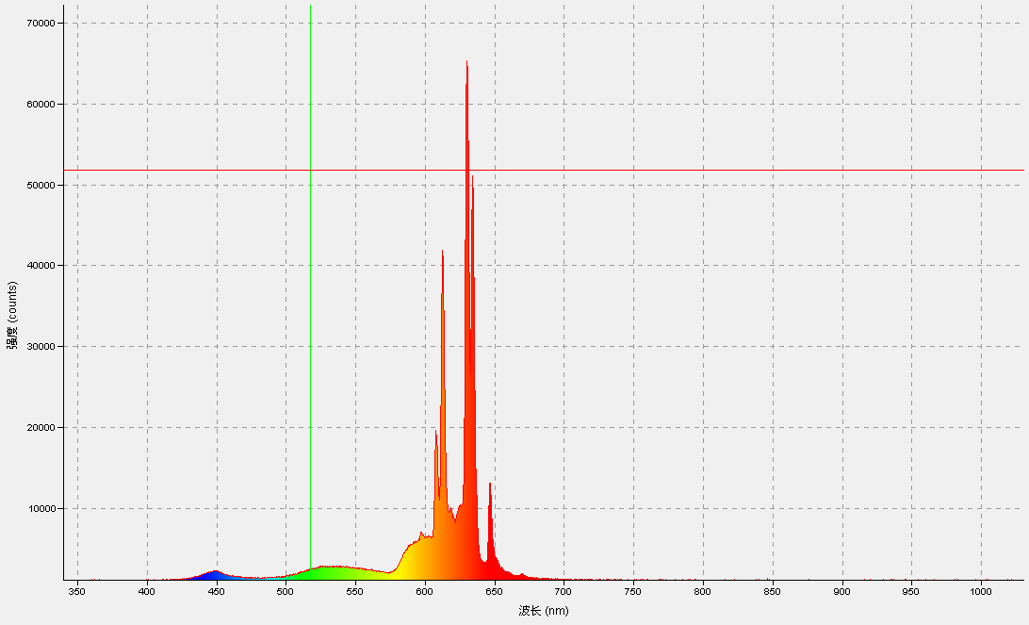 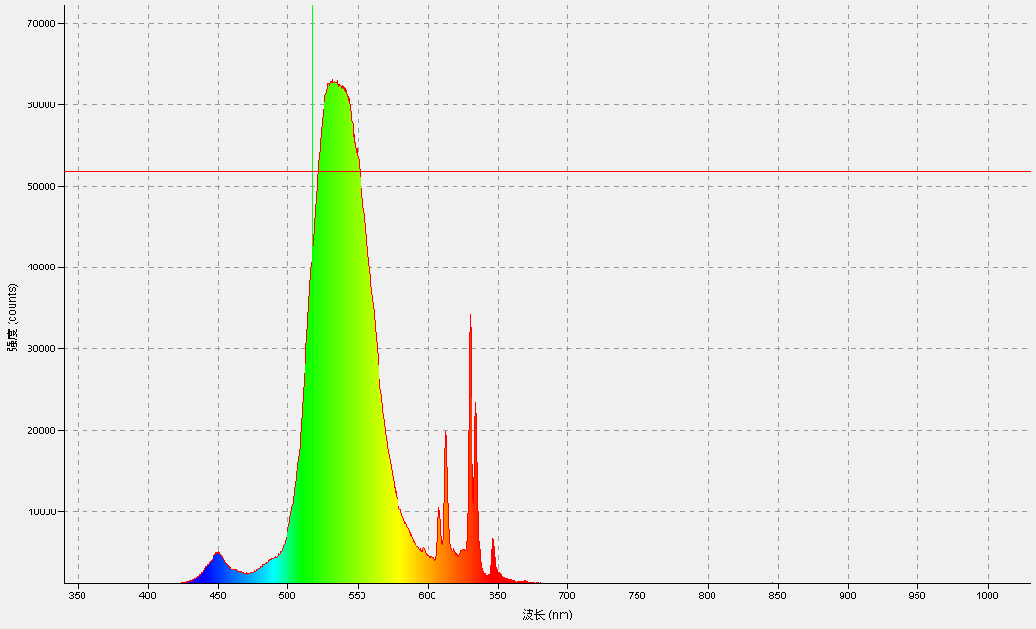

如图，左为显示器红光光谱，可见发光波段集中620-630nm；

右为绿光光谱，可见发光波段集中在540-550nm

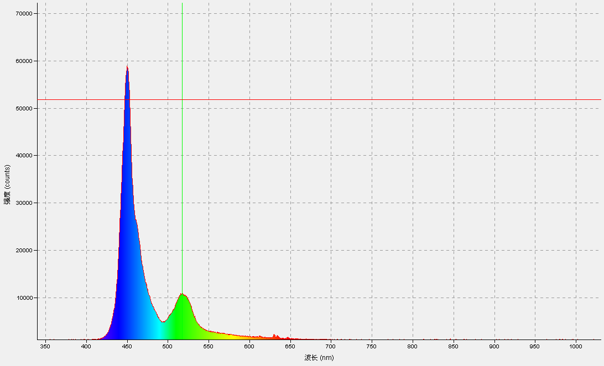

如左图为蓝光光谱，可见发光波段集中在450-460nm。

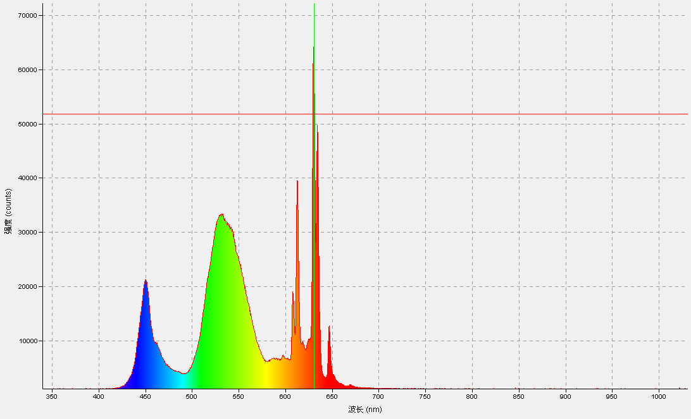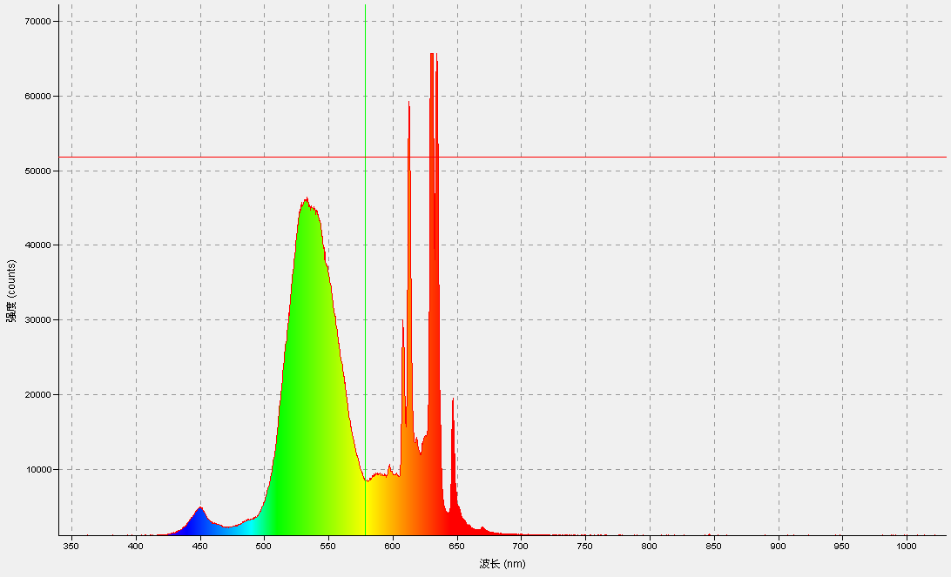**三原色规律：**

如上图为白光光谱 如上图为黄光光谱

可见白光主要由红、绿、蓝三色光合成。 可见绿光主要由绿、红两色光合成。

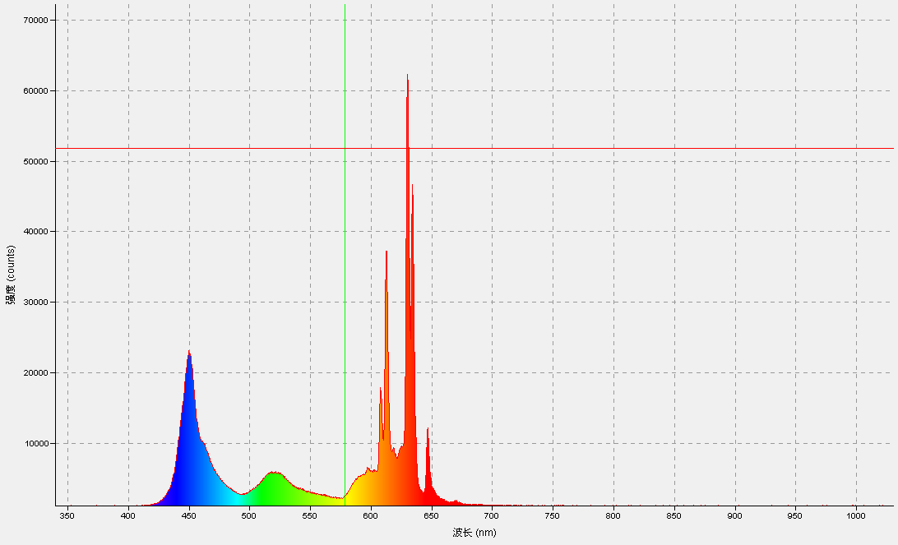 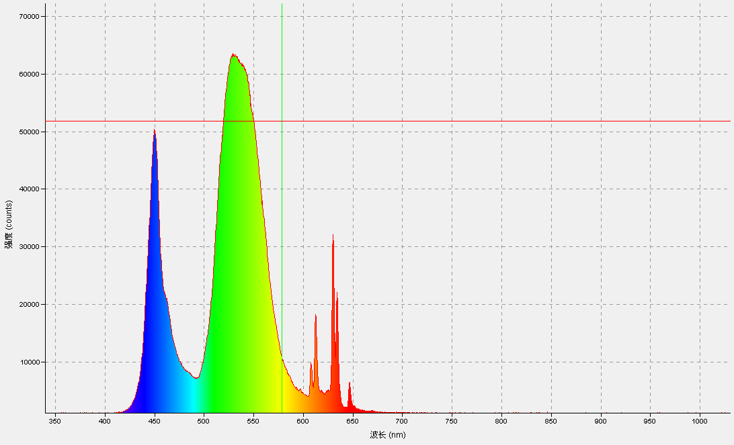

如上图为品光光谱 如上图为青光光谱

可见品光主要由红、蓝两色光合成。 可见青色光主要由蓝、绿两色光合成。

**（6）测量太阳光的光谱，找到并在图中标出夫琅禾费谱线太阳光谱中的A，B，C，D，E，F，G，H八条吸收线（选做）**

如图为太阳光光谱

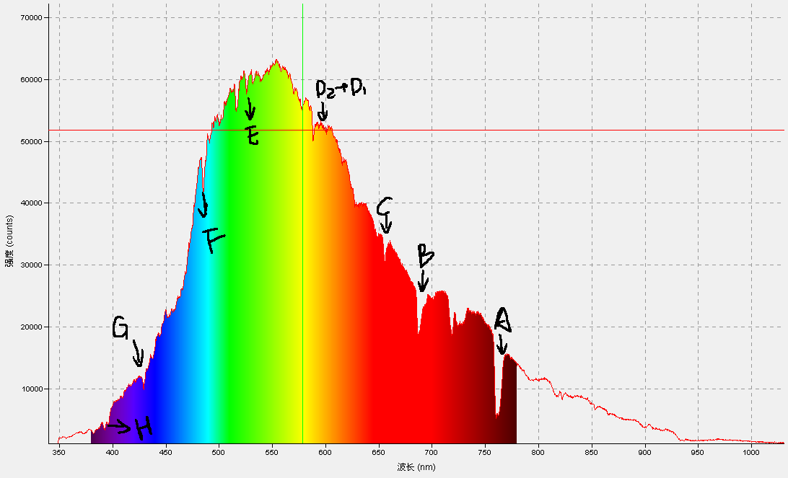

**2.测量液体的吸收光谱，分析液体对光的吸收特性。**

如图为红墨水吸收光谱，可见波长为650-950nm较为容易透过红墨水，红墨水对其吸光度较低，约为1.

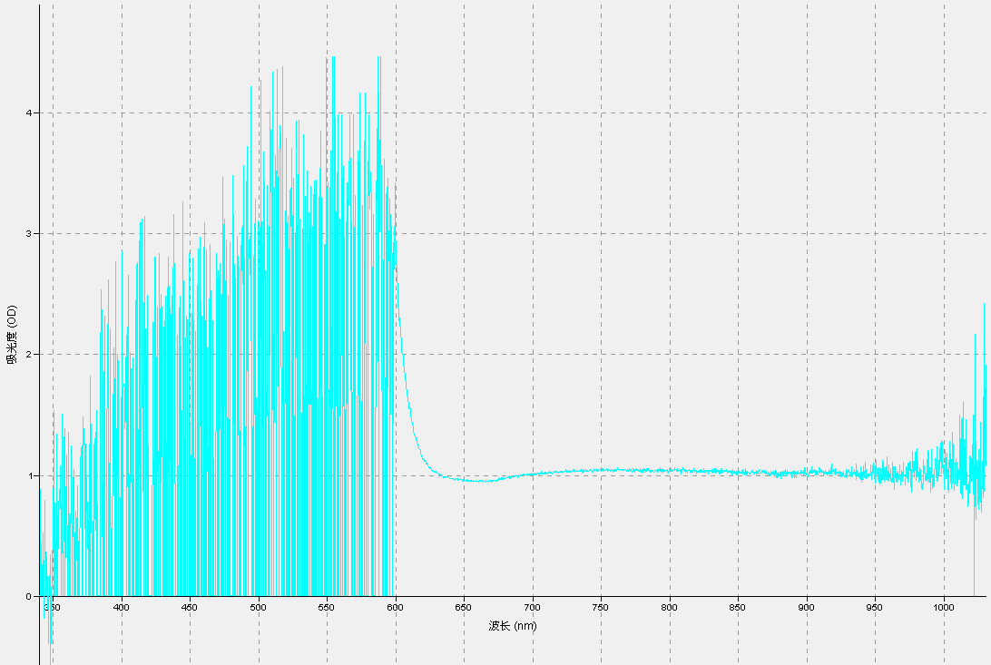

**3.测量滤色片的透射光谱，分析各种滤光片的特性，给出滤光片的特征参量**

1）红滤片

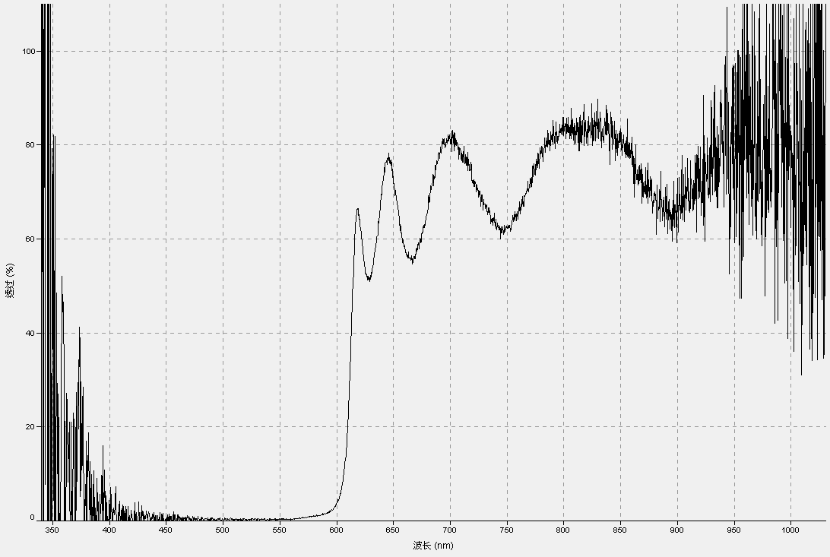

该滤片为截止滤光片

截止波长

分界波长

截止斜率：

2）绿滤片

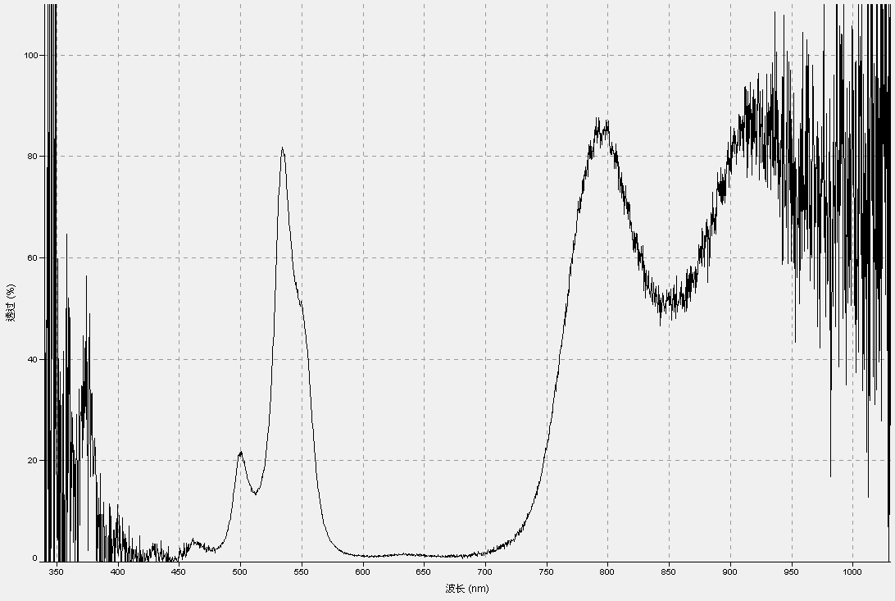

该滤片为带通滤光片

中心波长

带通半高宽

峰值透过率

截止深度

3）蓝滤片

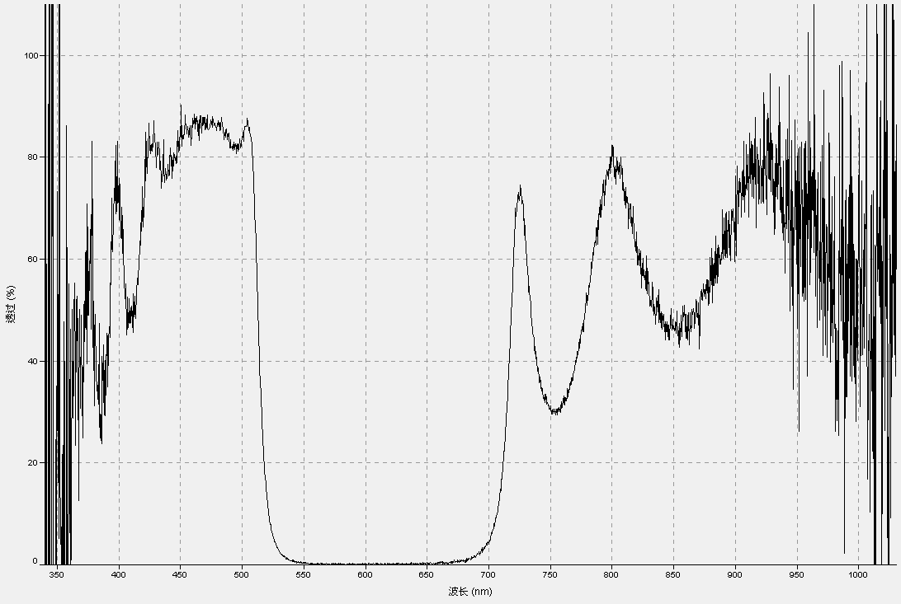

该滤片为截止滤光片

截止波长

分界波长

截止斜率：

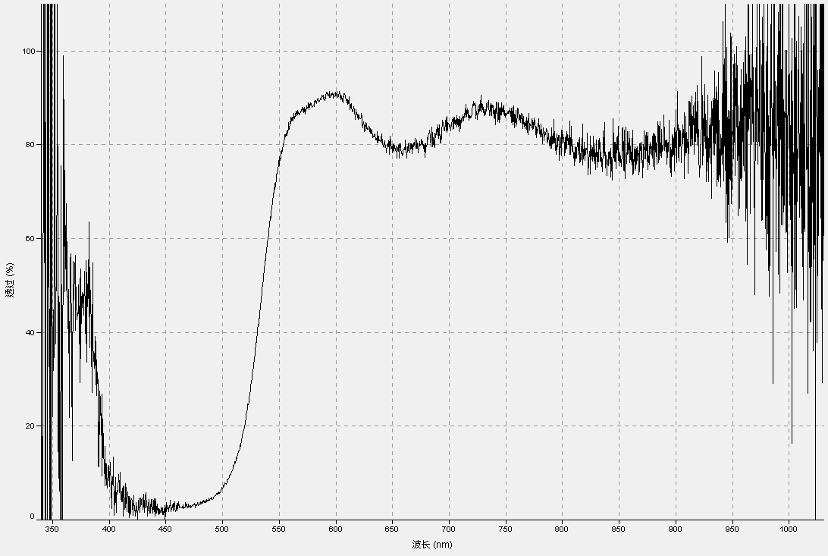4）黄滤片

该滤片为截止滤光片

截止波长

分界波长

截止斜率：

5）品滤片

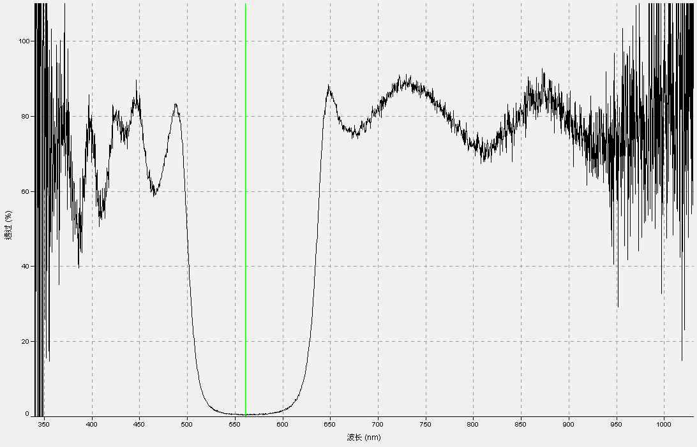

该滤片为截止滤光片

截止波长和

分界波长和

截止斜率：

和

6）青滤片

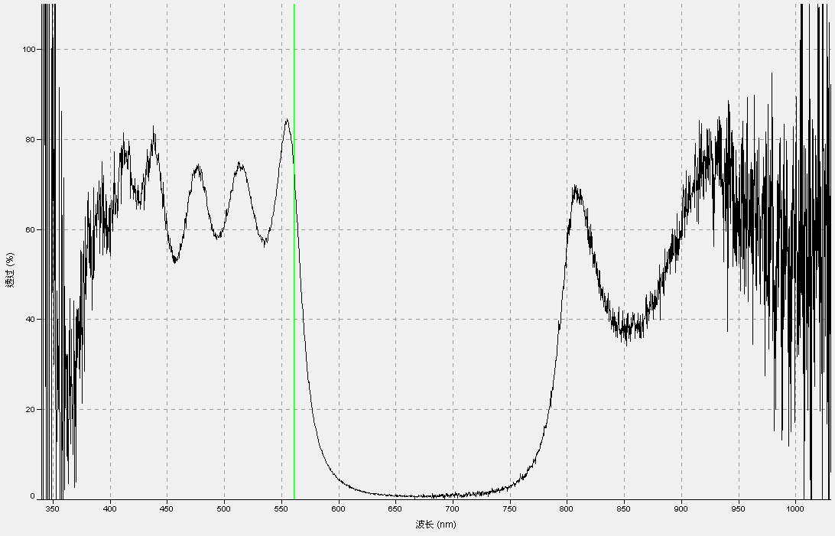

该滤片为截止滤光片

截止波长

分界波长

截止斜率：

**思考题**

1.色散元件及探测元件。色散元件将复色光转变为按照一定顺序排列的单色光谱线。探测器测量光强度。

2.液体应颜色均匀。

3.当波长小于某个特定的值时，由于能量变高，导致电子跃迁，吸收强度急剧增大。

4.入射光应该尽量在全波段的入射光强没有大起伏；由全波段的入射光组合而成的激光可以，汞灯不可以。